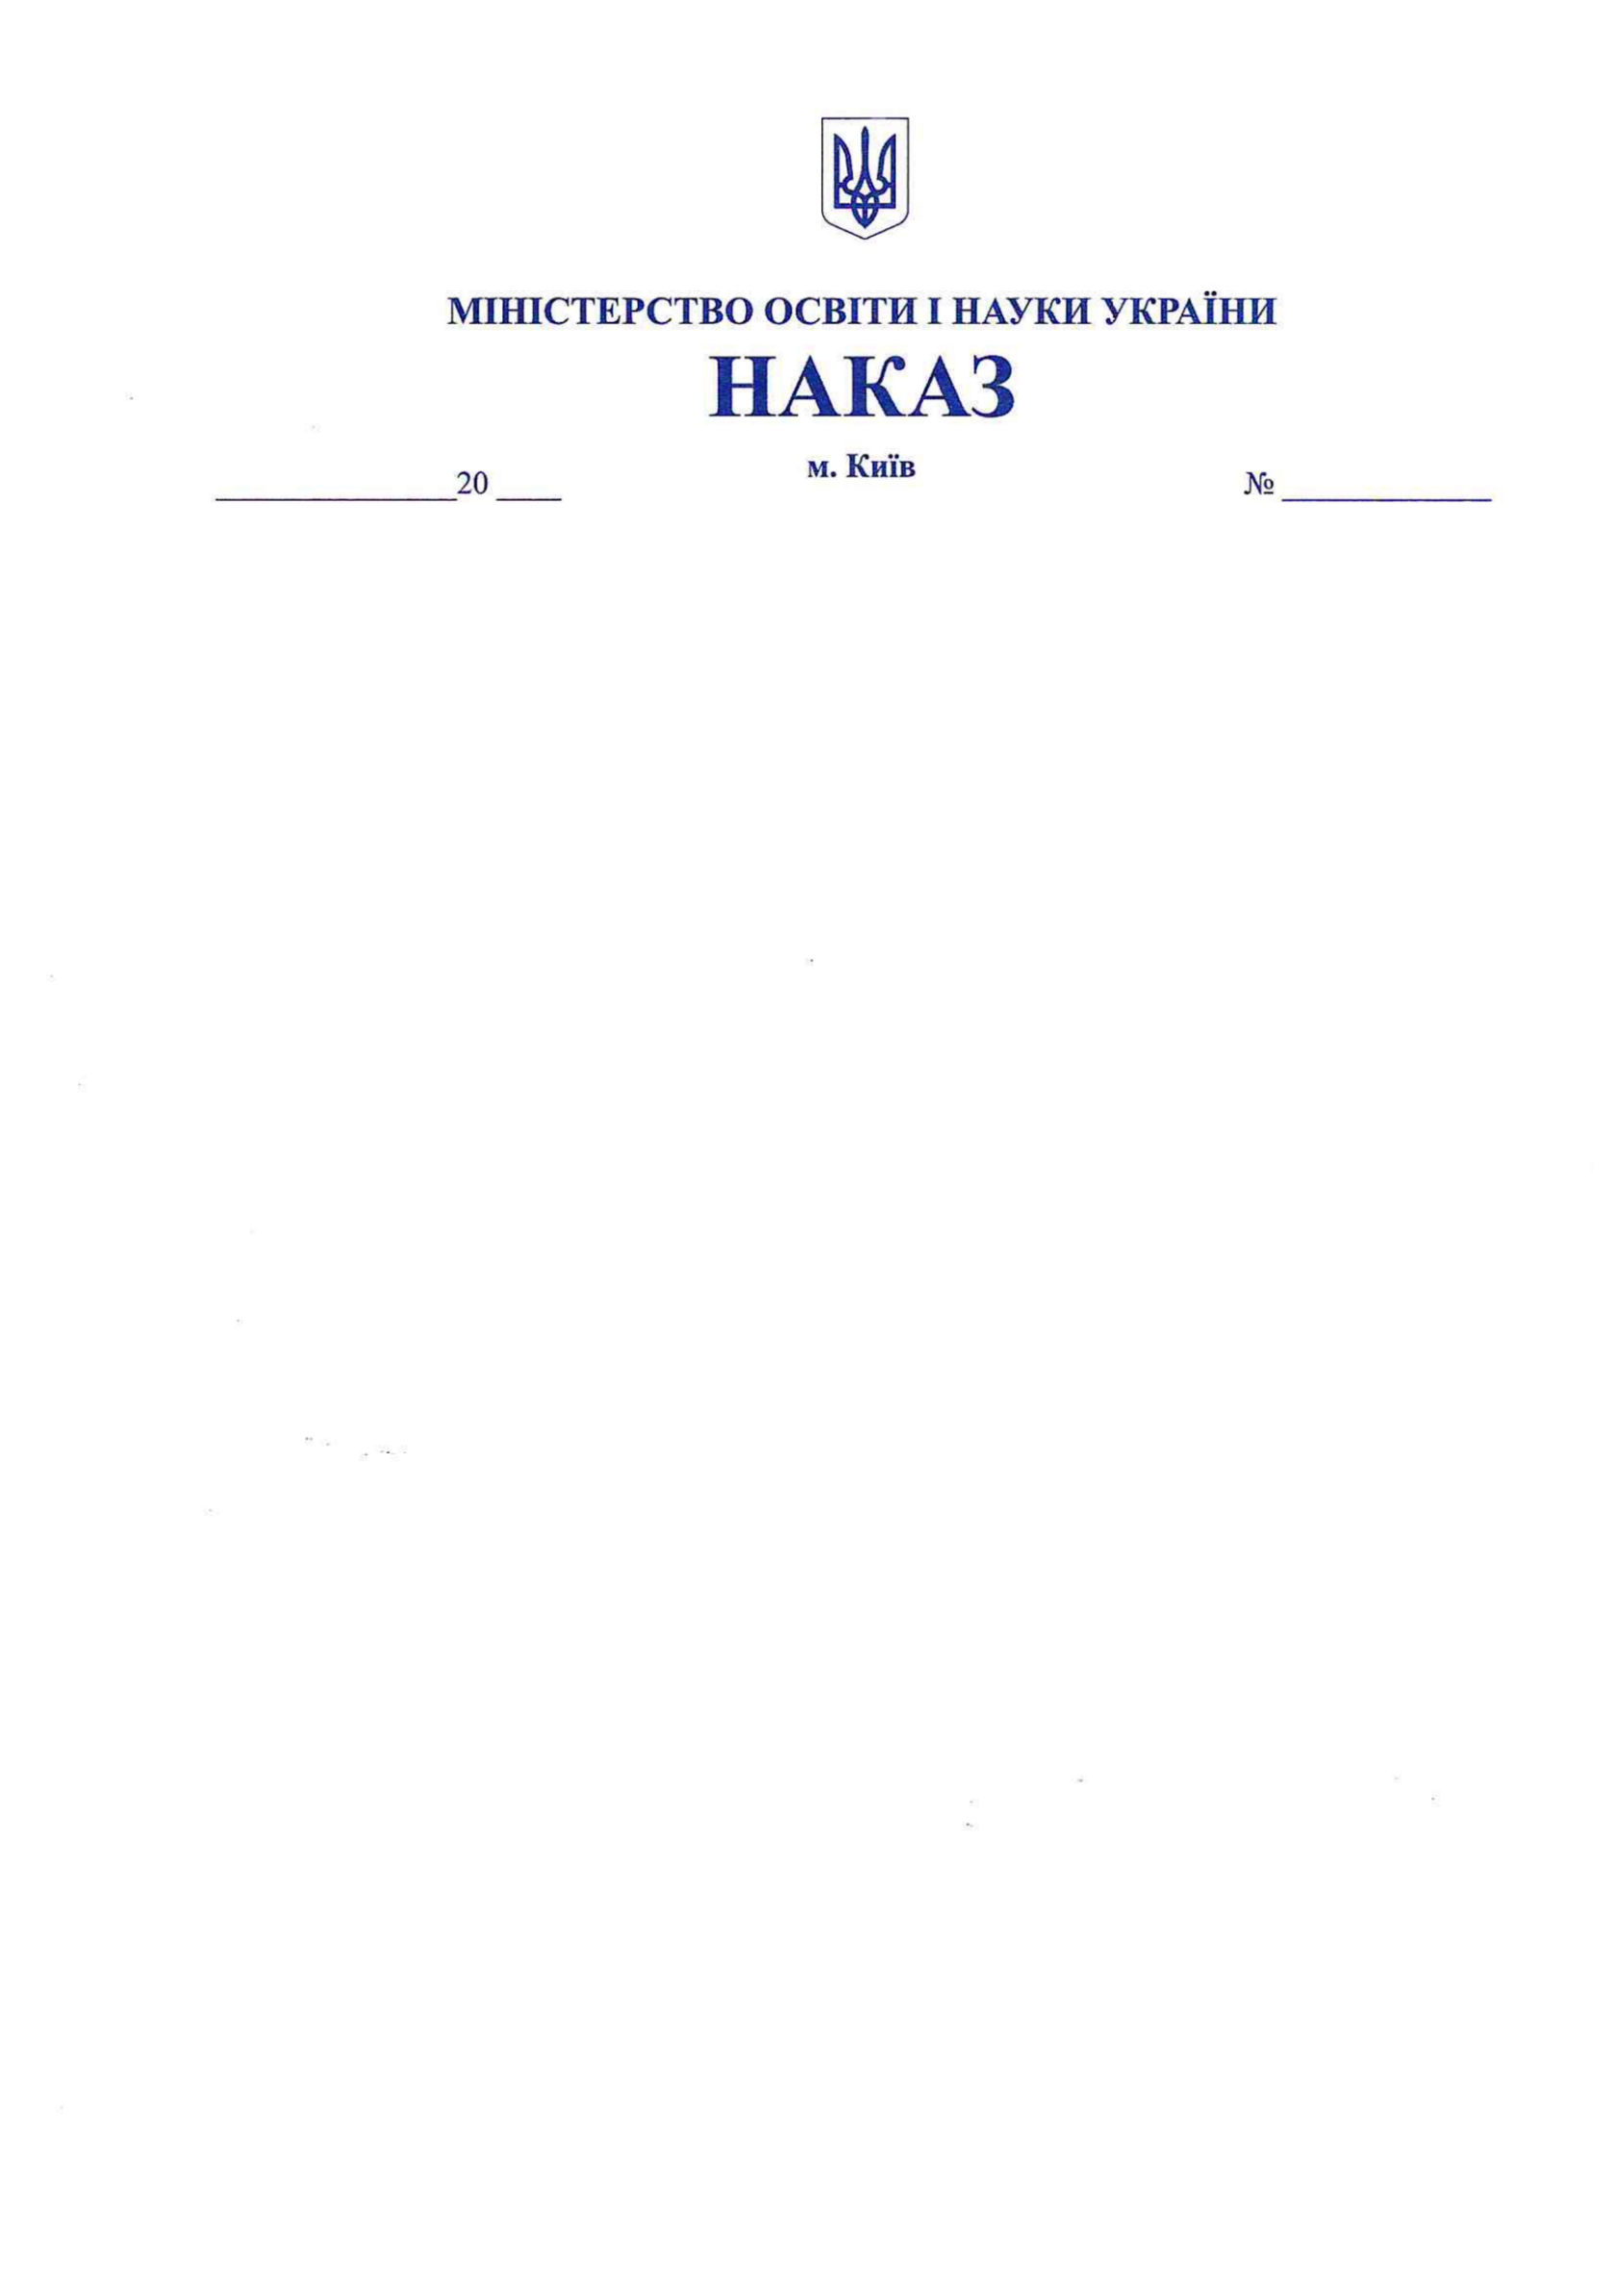

Про внесення змін до
Порядку проведення
апробації навчальної
літератури для закладів
загальної середньої освіти

Відповідно до статті 64, абзацу сьомого частини четвертої статті 75 Закону України «Про освіту», підпункту 68 пункту 4 та пункту 8 Положення про Міністерство освіти і науки України, затвердженого постановою Кабінету Міністрів України від 16 жовтня 2014 року № 630 (зі змінами), з метою удосконалення процедури здійснення апробації навчальної літератури для закладів загальної середньої освіти

НАКАЗУЮ:

1. Внести до Порядку проведення апробації навчальної літератури для закладів загальної середньої освіти, затвердженого наказом Міністерства освіти і науки України від 13 червня 2024 року № 845, зареєстрованим у Міністерстві юстиції України 18 липня 2024 року за № 1091/42436 такі зміни:
1) пункт 3 розділу ІІ викласти в такій редакції:
«Рішення про проходження/непроходження навчальною літературою апробації ухвалюється відповідною Експертною комісією, створення якої передбачено наказом Міністерства освіти і науки «Про затвердження Порядку здійснення експертизи, надання грифів навчальній літературі та навчальним програмам» від 05.06.2023 № 675»;
2) в абзаці першому пункту 3 розділу ІІІ слово «Комісії» виключити;
3) абзац четвертий пункту 5 розділу ІІІ після слів «електронну версію» доповнити словами «навчальної програми»;
4) абзац шостий пункту 5 розділу ІІІ доповнити словами «за умови подальшого використання вказаної навчальної літератури в освітньому процесі»;
5) доповнити розділ ІІІ пунктом 9 такого змісту:
«9. На період дії воєнного стану та один рік по його завершенню Установа має право розробити та затвердити своїм наказом альтернативний порядок подання документів від учасників апробації.
У випадку затвердження такого наказу учасники апробації зобов’язані дотримуватись його положень.
Наказ, передбачений даним пунктом, має бути оприлюднений на сайті Установи не пізніше ніж за 30 календарних днів до початку відповідного навчального року.»;
6) у пункті 3 розділу IV слово «Комісією» замінити словами «керівником Установи»;
7) у пункті 6 розділу IV слова «не більше 2 підручників/посібників,» замінити словами «не більше 3 підручників/посібників,»;
8) в абзаці другому пункту 7 розділу IV слова «не менше ніж 10 осіб із не менше ніж 3 регіонів України.» замінити словами «не менше ніж 5 осіб, але не більше ніж 15 осіб, із не менше ніж 2 регіонів України.»;
9) в абзаці третьому пункту 7 розділу IV слова «не менше ніж 5 осіб із не менше ніж 2 регіонів України.» замінити словами «не менше ніж 3 особи, але не більше ніж 10 осіб.»;
10) доповнити пункт 9 розділу ІV абзацом три такого змісту: «Установа обирає заклади освіти, які апробують відповідний підручник/посібник за кожною назвою, відповідно до поданих закладами освіти заяв.»;
11) доповнити пункт 9 розділу ІV абзацом чотири такого змісту: «На період дії воєнного стану та впродовж одного року після його скасування Установа має право зменшити кількість шкіл і кількість регіонів, які можуть брати участь в апробації, що визначені абзацом четвертим пункту 7 розділу ІV цього Порядку.»;
12) абзац четвертий пункту 1 розділу VI після слів «узагальнені результати діагностувальних робіт» доповнити словами «за умови проведення І етапу апробації»;
13) абзац п’ятий пункту 1 розділу VI після слів «загальний висновок про проходження апробації» доповнити словами «схвалений відповідною педагогічною радою.»;
14) абзац перший пункту 2 розділу VI викласти в такій редакції:
«У разі надання зауважень і пропозицій щодо внесення змін до підручника/посібника, що проходив апробацію, ініціатор апробації інформує Експертну комісію, яка надала гриф «Допущено до використання в освітньому процесі під час апробації» про їх врахування шляхом внесення змін або надає свої обґрунтовані заперечення. Якщо ініціатором апробації враховані всі пропозиції, то Експертна комісія приймає позитивне рішення про те, що підручник/посібник пройшов апробацію.».
15) в абзаці другому пункту 2 розділу VI слово «Комісією» замінити словами «Експертною комісією»;
16) у пункті 4 розділу VI слово «Комісія» замінити словами «Експертна комісія». Слова «не перевищує 5 робочих днів» замінити словами «не перевищує 10 робочих днів»;
17) доповнити розділ VII пунктом 3 такого змісту:
«3. Оплата праці експертів, які супроводжують процес апробації навчальної літератури здійснюється на підставі чинного законодавства та договору, укладеного з Установою. Розмір оплати послуг експерта становить 50% вартості експертизи відповідного об’єкта апробації, який бере участь у двох етапах апробації, і 25% – якщо в одному етапі. Установа може укладати один або декілька договорів для оплати послуг експертів.».

2. Директорату шкільної освіти (Альохін Михайло) у встановленому порядку забезпечити подання цього наказу на державну реєстрацію до Міністерства юстиції України.

3. Департаменту забезпечення документообігу, контролю та інформаційних технологій (Єрко Інна) у встановленому порядку зробити відмітку в справах архіву.

4. Цей наказ набирає чинності з дня його офіційного опублікування.

5. Контроль за виконанням цього наказу покласти на заступника Міністра Кузьмичову Надію.

Міністр Оксен ЛІСОВИЙ

